Міністерство освіти і науки України

Київський національний університет будівництва і архітектури

Кафедра водопостачання та водовідведення

**Розрахунково-графічна робота**

Розділ «Гідростатика»

Варіант 10, Задача №3, Завдання 1.47.б

|  |  |
| --- | --- |
|  | Підготував: |
|  | Студент будівельного факультету  групи ПЦБ 23-4 |
|  | Іщук Олександр Михайлович |
|  | Перевірив : |
|  | доц. Копаниця Юрій Дмитрович |

Київ-2024

Визначити величину та напрям сили тиску води на 1 м ширини затвора, що становить собою чверть кругового циліндра радіуса R, рівного 2 м (б).

**Вихідні дані:**

В = 1 м

R = 2 м

$$g=9,81\frac{м}{с^{2}}$$

$$ρ=1000\frac{кг}{м^{3}}$$

**Розрахувати:** Силу Гідростатичного тиску $\vec{P}$ = ?

**Розв’язок**

1. Знайдемо величину горизонтальної проекції сили гідростатичного тиску $P_{x}$

1.1 Глибина занурення центра ваги вертикальної проекції затвору, що має форму прямокутника: $h_{c}=\frac{R}{2};h_{c}=\frac{2}{2}=1$ м

1.2 Гідростатичний тиск в центрі ваги вертикальної проекції поверхні: $p_{c}=ρgh_{c};p_{c}=1000×9,81×1=9810 Па$

1.3 Площу поверхні вертикальної проекції поверхні:

$$ω=R×B=2×1; ω=2м^{2}$$

1.4 Величина горизонтальної проекції сили гідростатичного тиску: $P_{x}=p_{c}×ω; P_{x}=9810×2=19620 Н$

1.5 Момент інерції поверхні відносно горизонтальної осі, яка проходить через центр ваги вертикальної проекції поверхні: $I_{c }; I_{c}=\frac{bh^{3}}{12}=\frac{1×8}{12}=\frac{2}{3}=0.67 см^{4}$;

1.6 Глибина занурення центра тиску горизонтальної проекції сили гідростатичного тиску :

1. Знайдемо величину вертикальної проекції сили гідростатичного тиску Pz.

2.1 Об’єм тіла тиску W: $W={(R}^{2}-\frac{πR^{2}}{4})×B=4-π=0,8{6 м}^{3}$

2.2 Величину Pz: $P_{z}=ρ×g×W=9810 ×0.86=8436.6 Н$

2.3 Відсатнь $Z_{C}$ знайдемо аналітично методом доповнення(від’ємних площ)

$S=S_{1}-S_{2}$ = R^2 - $π×(R^2)$/4 = 4 - ≈ 0.86

м.

1. Сумарну силу гідростатичного тиску на криволінійну поверхню Р.

$$P=\sqrt{P_{x}^{2}+P_{z}^{2}}= \sqrt{{\left(19620\right)}^{2}}\overline{+{\left(8436,6\right)}^{2}}=21356.98 Н$$

1. Кут “фі” напряму дії вектору сумарної сили гідростатичного тиску на криволінійну поверхню $⦟φ$.

$$⦟φ=arctg\left(\frac{Р_{z}}{P_{x}}\right)= arctg\left(\frac{8436.6}{19620}\right)= {23,27}^{○}$$

**Відповідь: $P_{x}=19620 Н; P_{Z}=8436.6 Н; P=21356.98 Н; φ={23,27}^{0}$**

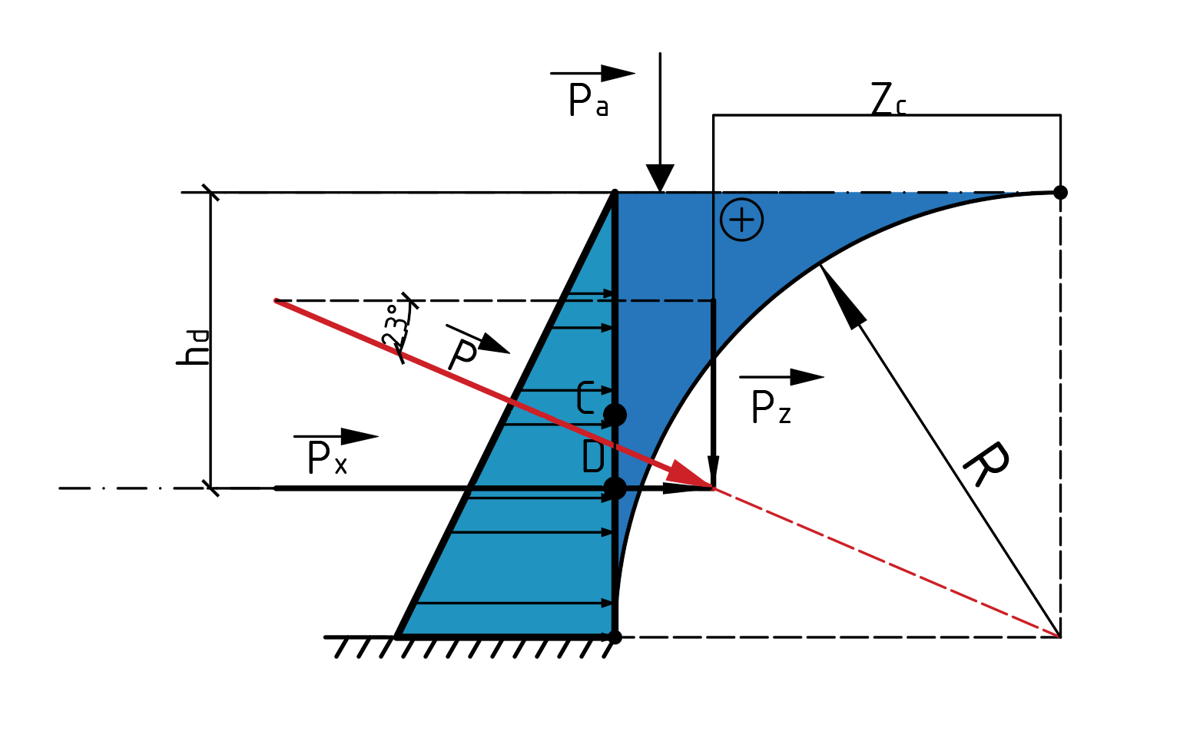Також, бачимо, що лінія дії сили гідростатичного тиску проходить через центр кола.

**Перевірка розрахунку у CAS MAXIMA за допомого метода трьох команд (К123)**

Для цього введемо умову нашої задачі використавши дані з умови , а також знайдемо функцію зміни ширини води з висотою (функція F(h))

Знайдемо величини горизонтальної та вертикальної проекцій сили гідростатичного тиску Р (Px та Pz)



Бачимо, що розрахунки співпадають з нашими. Далі знайдемо глибину занурення вектору горизонтальної проекції та відстань від центра кола до центра ваги (по горизонталі).

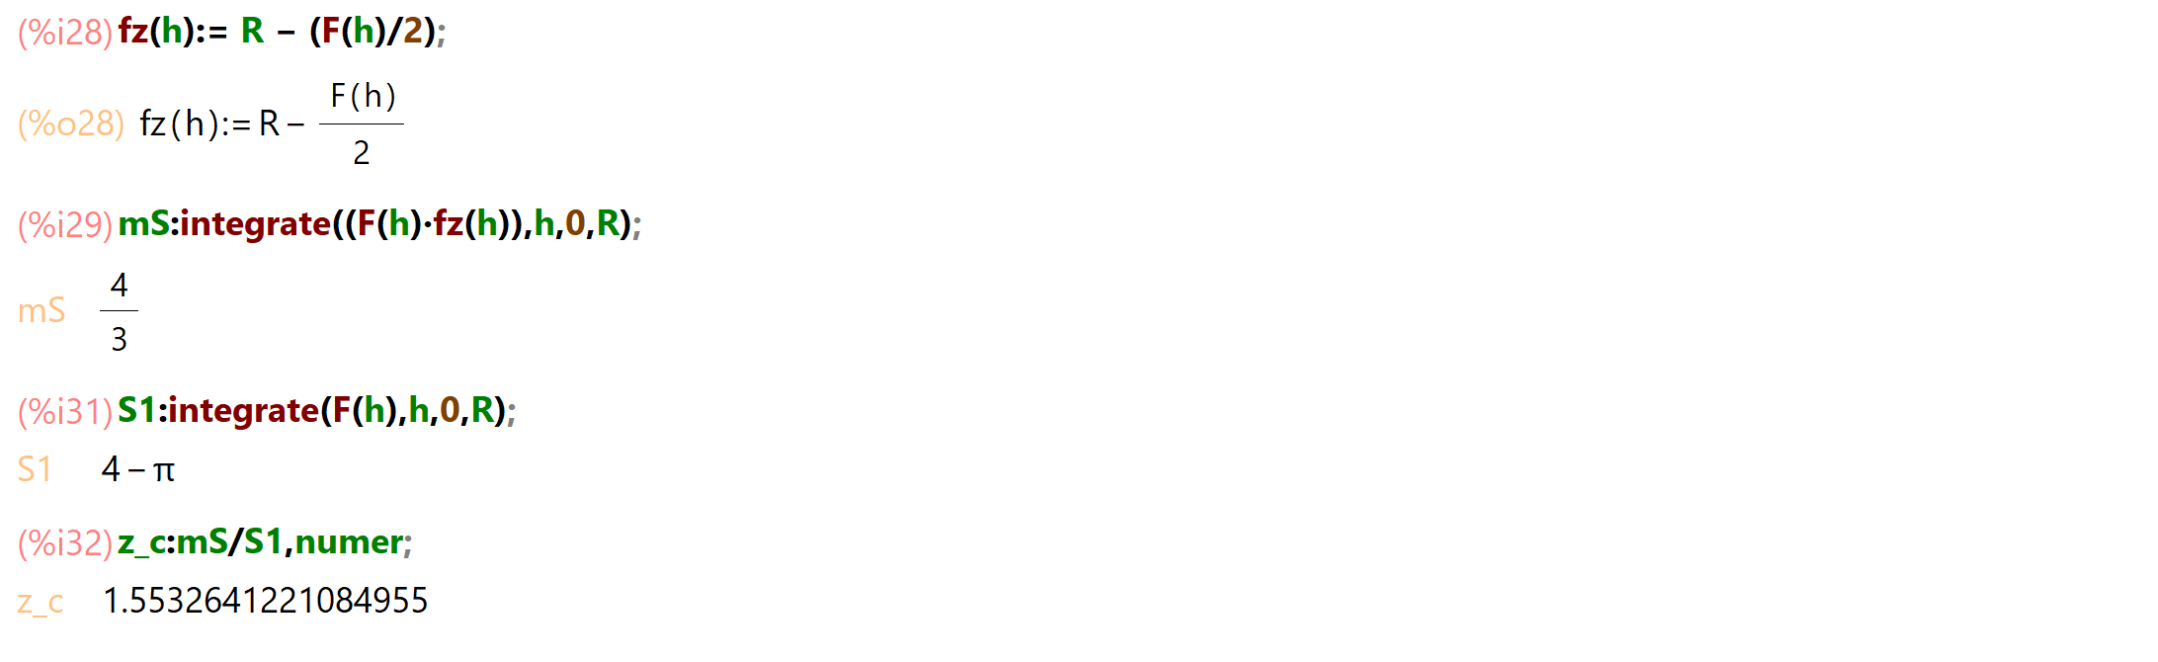

Результати розрахунку в CAS MAXIMA ідентичні нашим.

На останок знайдемо кут “фі” та величину сили гідростатичного тиску на відповідну поверхню.(додамо команду numer у кінці для отримання розрахунку в десяткових дробах).

Бачимо що результати розрахунку системи CAS MAXIMA співпадають з нашими в межах певної похибки, яка могла виникнути при аналітичному розрахунку.

Отримавши результат двома методами розрахунку, можемо вірити в його правильність.